HƯỞNG ỨNG NGÀY SÁCH VÀ VĂN HÓA ĐỌC VIỆT NAM LẦN THỨ 5 NĂM 2026
Hòa chung không khí sôi nổi của Ngày Sách và Văn hóa đọc Việt Nam, Trường PTDTBT THCS Pa Tần tổ chức hoạt động ý nghĩa với chủ đề “Đọc sách – vẽ tranh: Bồi đắp tri thức, tự hào lịch sử 30/04”. Đây là dịp để các em học sinh khám phá tri thức qua từng trang sách, nuôi dưỡng tâm hồn và khơi dậy niềm đam mê đọc sách.
Mở đầu chương trình đ/c Phạm Thanh Hoàn – Bí thư chi bộ, hiệu trưởng nhà trường lên khai mạc ngày hội văn hóa đọc sách. Đây là dịp để các em hiểu hơn về ý nghĩa của việc đọc sách. “Mỗi em học sinh hãy chọn cho mình một quyển sách ý nghĩa phù hợp với bản thân có thể là sách giấy, sách số”.
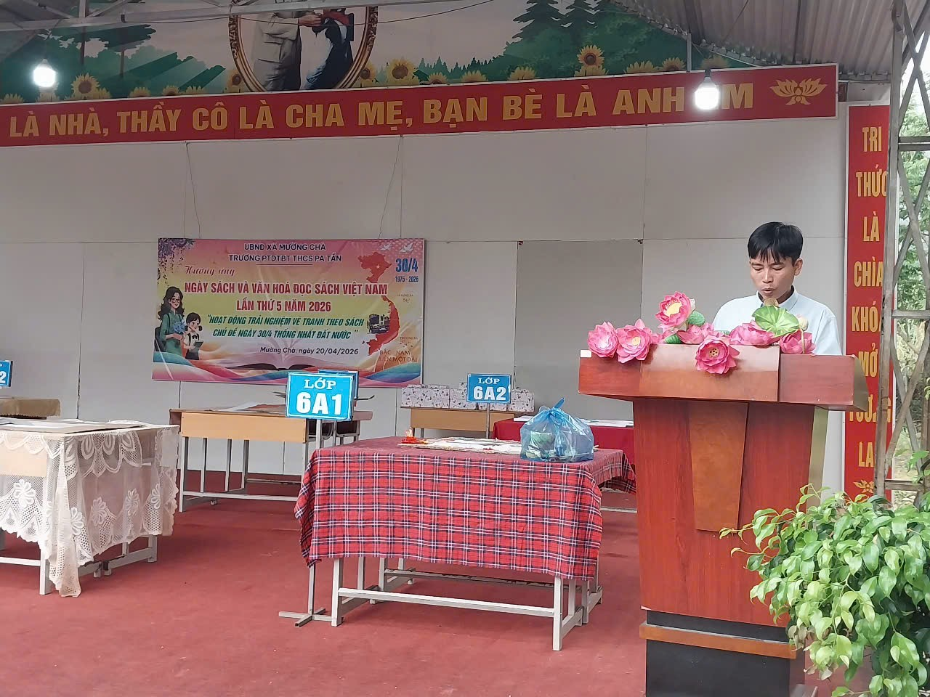
Đ/c Phạm Thanh Hoàn – Bí thư chi bộ, hiệu trưởng nhà trường lên khai mạc ngày hội văn hóa đọc sách.
Thông qua hoạt động vẽ tranh, các em được thể hiện sự hiểu biết và lòng tự hào về ngày Giải phóng miền Nam 30/04 lịch sử. Những cuốn sách hay cùng nét vẽ sáng tạo sẽ góp phần lan tỏa giá trị của tri thức và truyền thống dân tộc. Hoạt động không chỉ giúp các em rèn luyện kỹ năng mà còn bồi đắp tình yêu quê hương, đất nước.
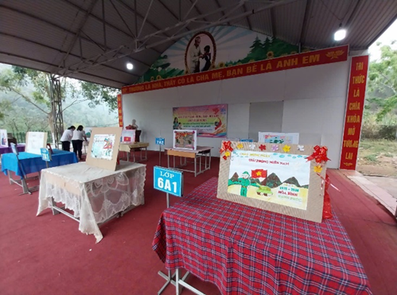 | 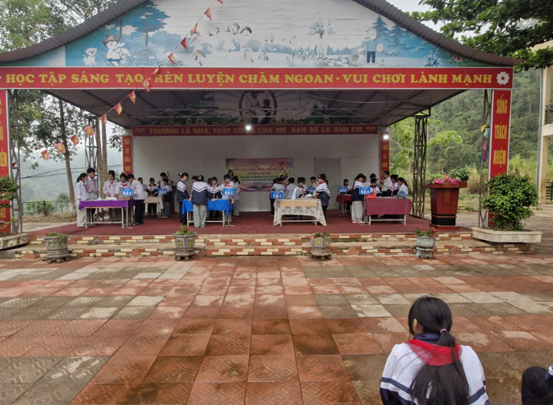
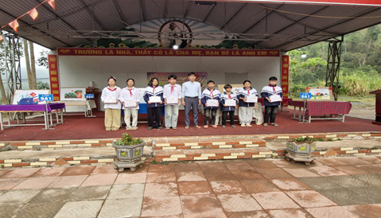 | 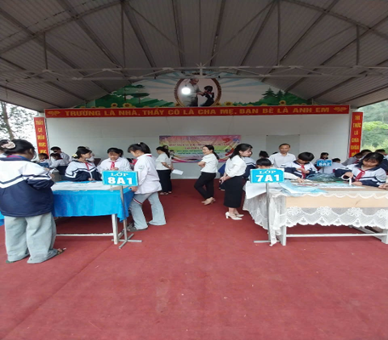
Nhà trường mong muốn xây dựng thói quen đọc sách, hình thành văn hóa đọc trong học sinh. Mỗi cuốn sách là một người bạn, mỗi bức tranh là một câu chuyện đầy ý nghĩa. Hãy cùng nhau đọc sách mỗi ngày để mở rộng hiểu biết và nuôi dưỡng ước mơ. Tuổi trẻ Pa Tần quyết tâm học tập, rèn luyện, tự hào tiếp bước truyền thống cha anh!
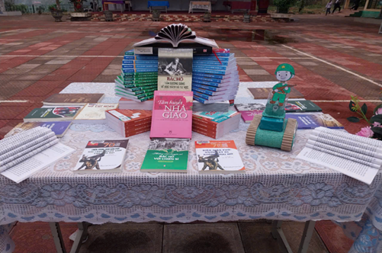 | 